北 京 邮 电 大 学

实 验 报 告

课程名称：数字逻辑与数字系统实验

实验名称：逻辑门与三态门实验

计算机学院2024211314班 学号2024210932
姓名：刘相宜
教师：石劭轩 成绩______

2025年11月11日

实验目的
1. 掌握TTL与非门，或非门和异或门输入与输出之间的逻辑关系；
2. 熟悉TTL中，小规模集成电路的外形，管脚和使用方法；
3. 掌握三态门逻辑功能和使用方法；
4. 掌握用三态门构成总线的方法和特点；
5. 掌握TEC-8数字电路实验系统的使用方法；
6. 初步学会用示波器测量简单数字波形。

实验器件和设备
⚫ 二输入四与非门：74LS00；
⚫ 二输入四或非门：74LS28（02）；
⚫ 二输入四异或门：74LS86；
⚫ 四总线缓冲器（三态输出）：74LS125；
⚫ TEC-8数字电路实验系统；
⚫ TBS1102B-EDU双踪示波器。
⚫ 数字电路实验中所用到的小规模集成电路芯片都是双列直插式的。
⚫ 以74LS00芯片为例，其引脚排列规则如图所示
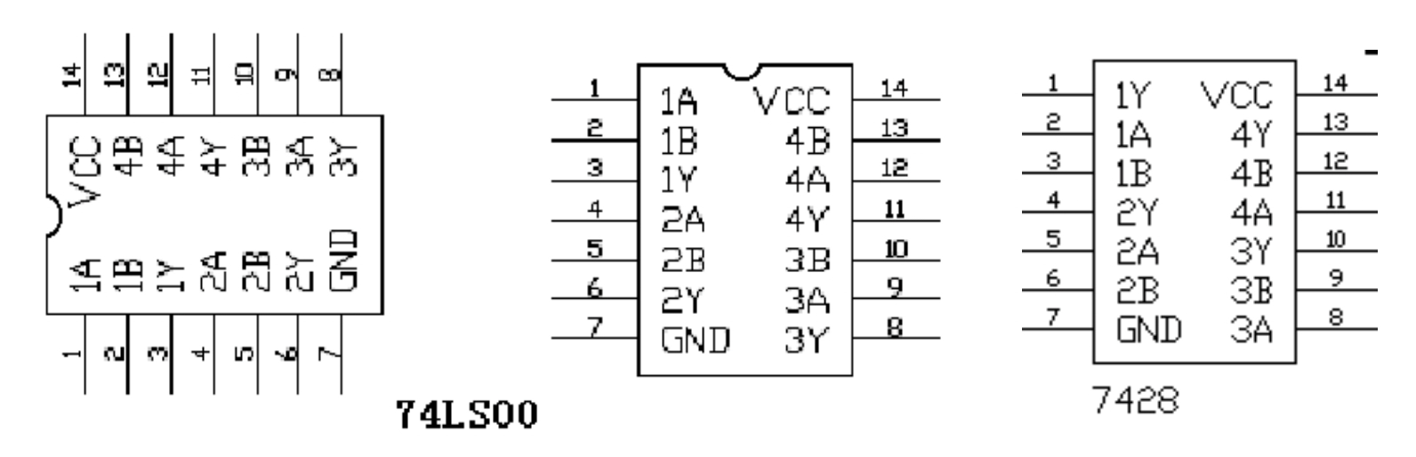

实验过程及结果

任务一：测试74LS00一个逻辑门的输入与输出之间的逻辑关系。
电路图：
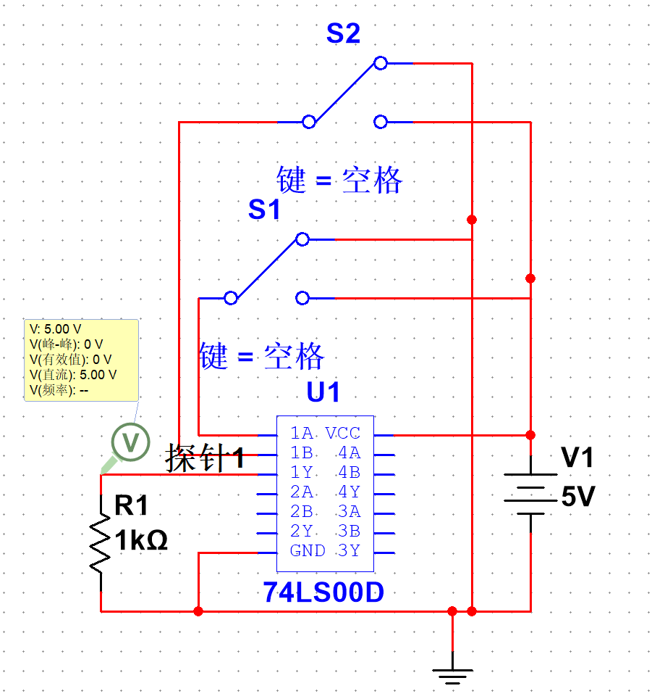
真值表：
1A | 1B | 1Y
0 | 0 | 1
0 | 1 | 1
1 | 0 | 1
1 | 1 | 0
遇到的问题及解决方案、值得注意和思考的问题等
问题：LED 指示灯无反应，排查发现芯片管脚接线错误，VCC 未正确接入 + 5V 电源。
解决方案：对照芯片手册确认管脚定义，重新连接 VCC 和 GND 引脚，确保电源连接稳定。
注意事项：接线前需明确芯片管脚功能，避免正负极接反损坏芯片；拨动电平开关时动作轻柔，防止接触不良。

任务二：测试74LS00四个逻辑门的门级延迟
记录延迟数据
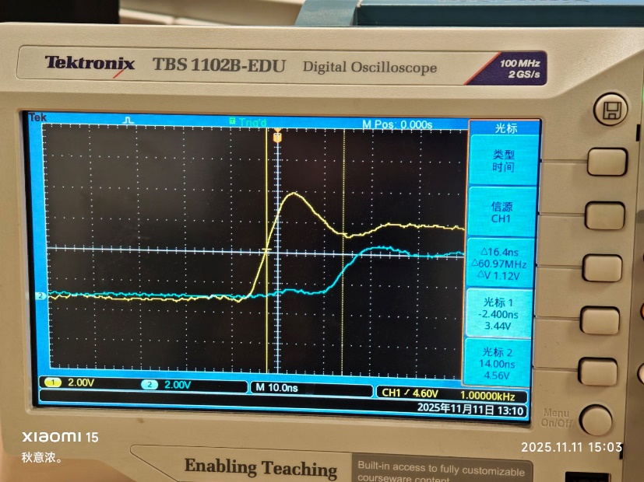
延迟：16.4ns
分析产生门级延迟的原因
由于 74LS00 为 TTL 双极型晶体管逻辑，其门电路内部由多级晶体管组成。输入信号变化时，晶体管需要一定时间完成导通或截止的转换，同时内部电容的充放电也会造成 RC 延迟，因此输出信号相对输入信号存在一定的传播延迟。
此外，输出端的负载电容、环境温度以及电源电压等因素也会对延迟时间产生影响。实验中用示波器测得延迟约为十几纳秒，与 TTL 器件数据手册的典型值一致。

任务三：74LS125的输出负载为74LS00一个与非门输入端，当与非门另一输入端分别接高，低电平时，测试74LS125的三态输出和74LS00的输出。
分析三态门的逻辑功能
三态门在输出端除高、低电平外，还具有“高阻态”这一第三种状态。当使能端为有效电平时，输出端的逻辑状态与输入端相同，起到缓冲作用；当使能端为无效电平时，输出端呈高阻态，相当于与电路断开。
因此，三态门可通过控制使能信号，实现多路设备共享同一条总线而互不干扰的功能，是总线结构中常用的逻辑元件。
实验电路图
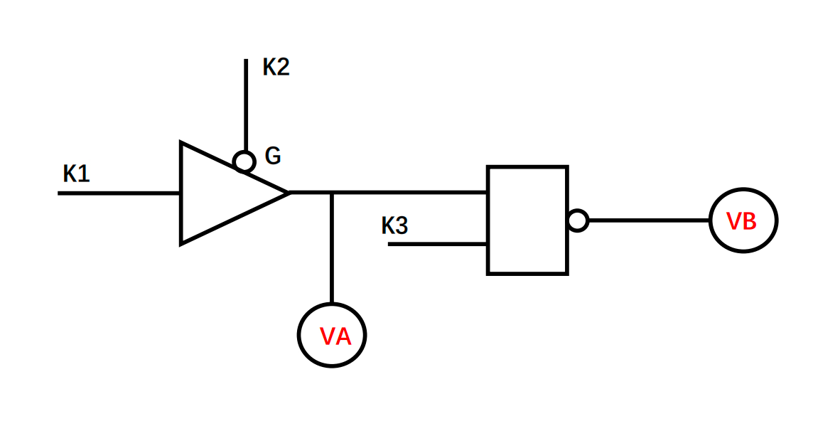
实验结果及分析（ppt中的表格）
K1 | K2 | K3 | A点电压 | B点电压
0 | 0 | 0 | 144mV | 4.61V
0 | 0 | 1 | 144mV | 4.62V
1 | 0 | 0 | 3.57V | 4.61V
1 | 0 | 1 | 3.51V | 313mV
0 | 1 | 0 | ? | 4.61V
0 | 1 | 1 | ? | 312mV
1 | 1 | 0 | ？ | 4.62V
1 | 1 | 1 | ? | 309mV
分析：不同输入对A、B点电压的影响以及原因，重点分析在三态门高阻态的情况下，A点电压与K3输入的关系。
由实验结果可知，当控制信号K3为高电平时，74LS125三态门导通，输出B点电压与输入A点一致；当K3为低电平时，三态门处于高阻态，B点与电路断开，保持原状态或受其他负载影响而浮动。A点电压由74LS00与非门决定，当K1、K2变化时，A点呈现相应的逻辑反相输出（即A=¬(K1·K2)）。在三态门高阻态时，A点电压仅由前级逻辑门决定，与K3无关，而B点不受A点影响，体现了三态门的隔离功能。整体结果验证了三态门的逻辑控制特性与高阻态行为。
遇到的问题及解决方案、值得注意和思考的问题等。

任务四：用74LS125两个三态门构成一条总线。两控制端分别由高，低电平控制；两输入端分别接10KHZ，1KHZ信号；用示波器观察三态门的输出波形。
实验电路图
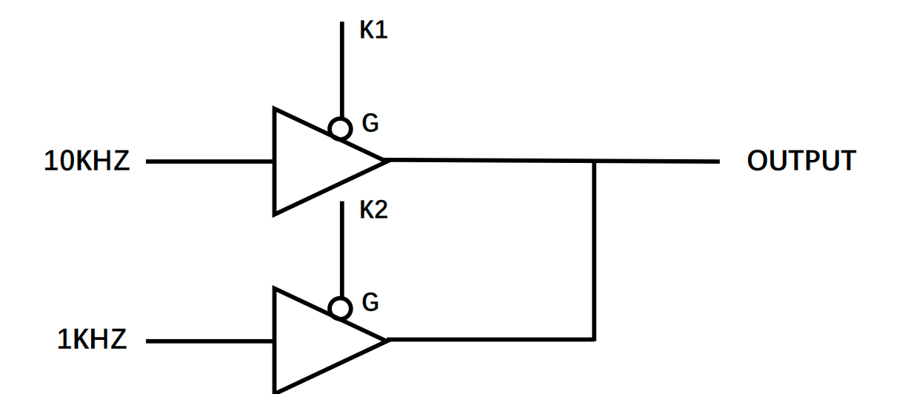
实验结果及分析
K1=0，K2=1时，输出波形及频率
输出波形：10 kHz 方波
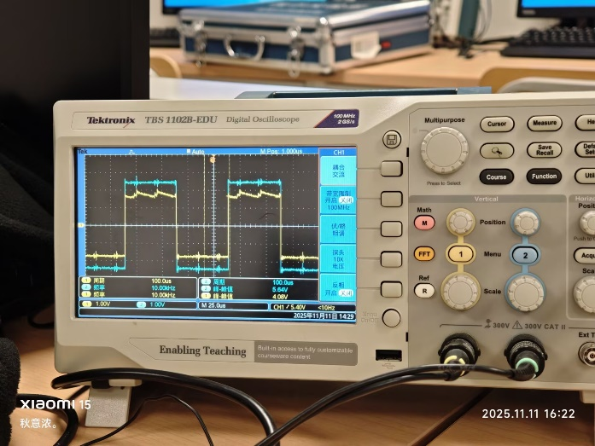
K1=1，K2=0时，输出波形及频率
输出波形：1 kHz 方波
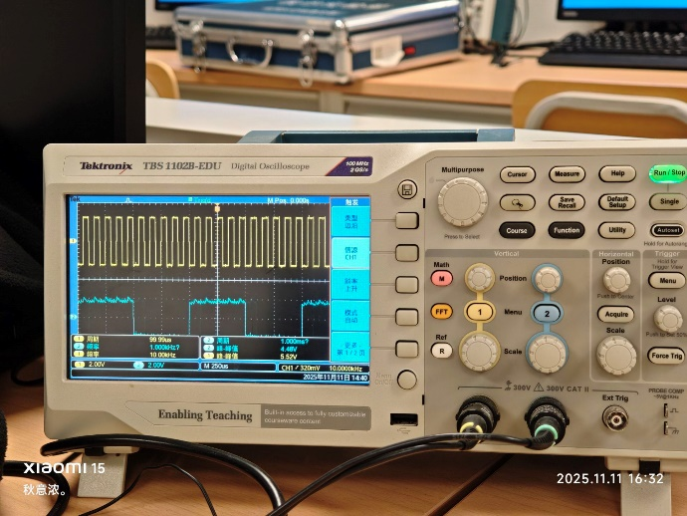
K1=0，K2=0时，现象
总线不允许两个输出同时处于有效驱动状态。当两个输出电平不一致时，一个门输出高电平、另一个输出低电平，会在两输出间形成电流回路，导致总线电平不稳定。
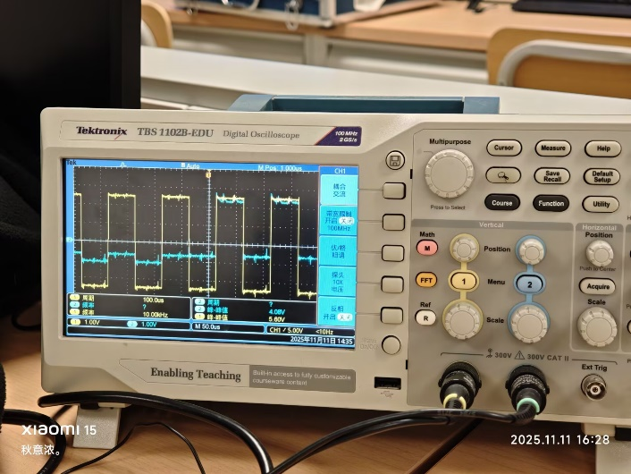
K1=1，K2=1时，现象
总线未被任何门驱动，输出悬空
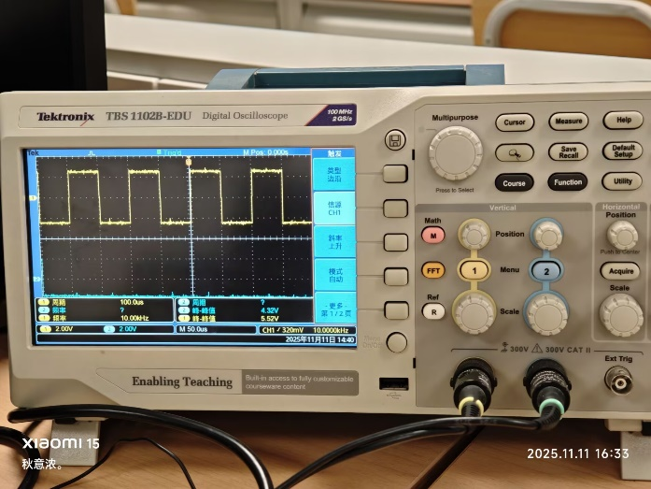
分析：输出波形变换的原因，重点分析两个三态门都导通的情况下，波形的状况以及原因。
当控制端K1、K2交替为有效电平时，分别由不同输入信号的三态门驱动总线输出，因此输出波形随控制信号变化而在10 kHz与1 kHz之间切换。当K1、K2均为高电平时，两个三态门都处于高阻态，总线悬空，输出电平不稳定或保持前一状态。而当K1、K2均为低电平时，两个三态门同时导通，10 kHz与1 kHz信号同时作用于总线，导致输出波形发生冲突与畸变，可能出现电平抖动或波形叠加。这是由于两个输出端同时驱动同一总线且输出逻辑不一致，引起电流竞争和信号干扰，体现了总线设计中必须避免多个三态门同时导通的重要性。
遇到的问题及解决方案、收获、值得注意和思考的问题等。
问题：切换控制端时波形切换不及时，排查发现电平开关切换存在机械延迟。
解决方案：缓慢切换开关，待示波器波形稳定后记录数据；实验前检查开关灵敏度，确保控制信号可靠。

